F. Grodtschillings håndskrevne navigationsbog 1795, Kap. 22, eks. 1

Grodtschillings tekst | Kommentar
XXIIde CAPITEL  Om det platte Kaarts Seilads i nogen Cours imellem Syd eller Nord, Ost eller Vest.  Iste EKSEMPEL.  Fra 48º 10^{m} Norder Breede seiles N:W:t:N: 80 Miile. Her spørges om den paakommende Breede og hvormeget man er afveget fra sin affarende Meridian.  Sinus 90º : til Sin: Coursen 33º 45^{m} = Distancen : til Afvigningen  100000 …………………..55557 = 320  _____320  100000 ) 17774240  4) 178__  44½ Miil Afvigningen Westlig  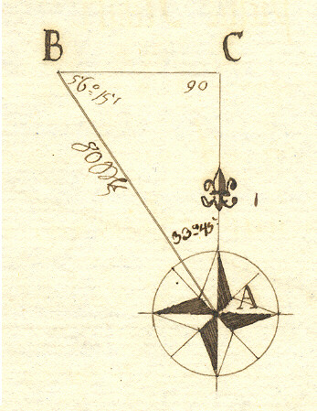  Sinus 90º : til Sinus Compl: af Cours: 56º 15 = Distancen til f. Brede  100000 ……………………………83147……=….320^{m}  _______320___  100000 ) 26607040___  60 )266____  4º 26^{m} er den forandrede Breede Nordl:  48º 10^{m} affarne Breede  52º 36^{m} er den paakomne NBreede | N:W:t:N  Se kompasrosen og kontrollér, at kursvinklen 33º 45^{m} svarer til den angivne kurs N:W:t:N.  Miile  Geografiske mil. 1 mil = 4 sømil = 7408 m (se længdemål og fartmål)  Paakommende Breede  Den ny bredde, man når frem til efter at have tilbagelagt distancen. Se figur 1 nedenfor.  Affarende Meridian:  Den meridian, man påbegynder sejladsen på.  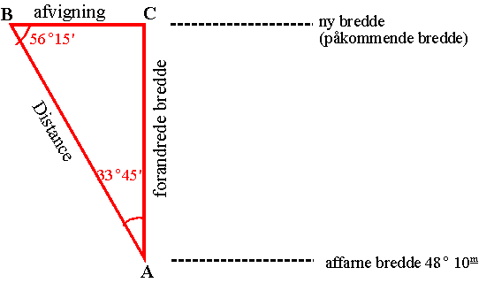  Figur 1  Vi sammenligner nu trekant ABC på figur 1 med trekant A₀B₀C₀ på figur 2.  Trekant A₀B₀C₀ er standardtrekanten med hypotenuse 100.000, som blev benyttet til at definere sinus og cosinus med som vist på fig.2.  De to trekanter er ensvinklede, altså er forholdet mellem ensliggende sider det samme:  sin 33º 45’ = 55557 slås op i en tabel. sin 90º =100.000 og Distancen = 320. Nu anvendes ”regula detri” (se denne) og man får  (Afvigning ·100.000 =) 320 ·sin 33º 45’ = 320 ·55557 = 17778240.  (Der er altså en skrive- eller regnefejl, idet Grodtschilling skriver 17774240).  Afvigningen er nu 17778240:100.000 = 177,78240 som afrundes til 178, dvs afvigningen er 178 sømil.  Omregnet til geografiske mil bliver det 178:4 = 44½.  På samme måde får vi igen af de to trekanter:  $\frac{A_{0}B_{0}}{\text{AB}}=\frac{A_{0}C_{0}}{\text{AC}}$ som omformes til $\frac{A_{0}B_{0}}{A_{0}C_{0}}=\frac{\text{AB}}{\text{AC}}$som igen er det samme som  , idet ’f. Brede’ betyder forandrede bredde.  Nu regnes på samme måde som ovenfor, og man ender med at få (afrundet) den forandrede bredde til 266 sømil.  Idet en sømil er defineret som 1 bueminut på en storcirkel på jordkloden (se længdemål og fartmål) svarer de 266 sømil altså til 266 bueminutter, og da der går 60 bueminutter på en grad, er det 4 grader og 26 bueminutter.  Da man påbegynder sejladsen på 48º 10^{m} nordlig bredde og altså øger bredden med 4º 26^{m}, vil den nye bredde være 52º 36^{m} nordlig bredde.
  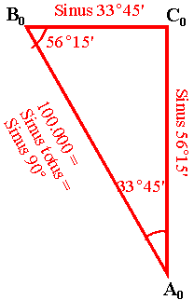  Figur 2 | $\frac{A_{0}B_{0}}{\text{AB}}=\frac{B_{0}C_{0}}{\text{BC}}$ kan omformes til  $\frac{A_{0}B_{0}}{B_{0}C_{0}}=\frac{\text{AB}}{\text{BC}}$ som igen er det samme som:  $\frac{\text{sin}{\text{90}}^{∘}}{\text{sin}{\text{33}}^{∘}{\text{45}}^{m}}=\frac{\text{Dist}}{\text{Afvigning}}$,  og det er netop det der står, idet brøkstregerne er koloner.  Distancen = 80 mil = (4 x 80) sømil =320 sømil

Længdemål og fartmål:

En sømil eller nautisk mil blev ved en international konference i 1929 fastsat til 1852 m. Dette er gennemsnitslængden af et bueminut på en storcirkel på jordens overflade.
En geografisk mil er 1/15 af gennemsnitslængden af et bueminut på en storcirkel på jordens overflade, dvs en geografisk mil er lig med 4 sømil. Undertiden ser man derfor også betegnelsen kvartmil for sømil.
På landjorden brugtes i Danmark tidligere enheden mil (landmil), som var 7532 m. Det er således tæt på, at en gammel dansk landmil svarer til en geografisk mil. I andre lande brugtes også mil, men længden af en mil varierede meget fra land til land. Længdeenheden m indførtes første gang i Frankrig under Den franske Revolution.
Som mål for et skibs fart benyttes enheden knob, der er sømil pr. time.

